Что делать, если ребенок стал неформалом
Большинство родителей с опасением ждут приближения подросткового возраста у детей. О рождающемся в этот период бунтарстве написано немало книг, и как строить общение с ребенком – более-менее ясно. Но вот что делать, если отпрыск вдруг становится адептом «модного» течения?
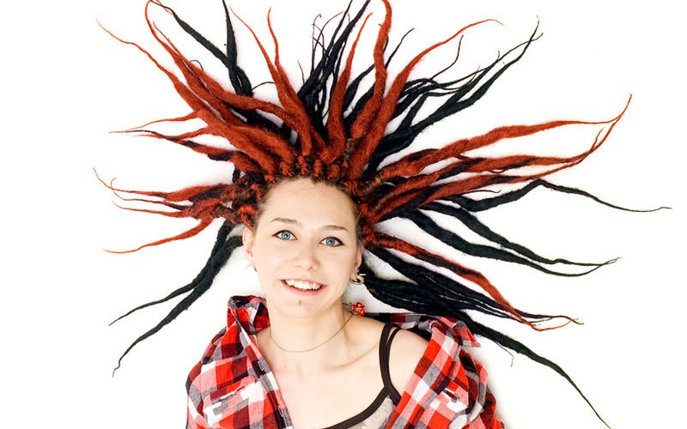
Подростковый возраст, по мнению психологов, это период, когда человек переживает один из самых серьезных жизненных кризисов: он уже не ребенок, но еще и не взрослый. Можно сказать, что именно в это время у ребенка формируется внутреннее «Я», он отчаянно ищет новые авторитеты, а родители, напротив, воспринимаются им как нечто «примитивное». Подросток нарушает все правила поведения и традиции, которых придерживается семья. Психологи в таких случаях рекомендуют родителям не давить на ребенка, но, тем не менее, сохранять свой авторитет в его глазах.
Однако, заметив, что в гардеробе ребенка начали преобладать черные цвета, или что он, например, проколол брови, нос, выкрасил в яркий цвет волосы – многие родители теряются – как реагировать на такое поведение? Ясно, что строгий запрет вызовет еще большее желание стать частью модной молодежной субкультуры, но и бездействовать обеспокоенные мамы и папы тоже не могут, и не должны.
В принципе, неформальные движения существовали всегда. Во времена бабушек и дедушек были стиляги и хиппи, а в период юности родителей – панки, рэперы и металлисты. В итоге, все последователи неформальных культур выросли, стали серьезными людьми, обзавелись семьями, а теперь со страхом смотрят на своих внуков и детей, которые, так же как и они когда-то, увлеклись модными течениями. Бояться этого, конечно, не нужно, однако следует выработать определенную линию поведения.

Для начала, родителям следует понять причины, которые толкнули их детей в объятия той или иной субкультуры. Их несколько.
Причина первая: веяние моды. Она, пожалуй, самая безобидная, так как объясняется психологической податливостью подростка и проходит спустя год-другой. С возрастом тинейджер потеряет интерес к неформальному течению, поменяет гардероб на одежду более оптимистичных цветов, пострижет волосы и снимет браслеты с шипами.
Причина вторая: способ самовыражения. В душе такого ребенка происходит бунт, направленный против родителей, общества, правил поведения, действующих в нем. И, что хуже всего, чувство, испытываемое от этого эмоционального и поведенческого протеста, ему нравится.
Причина третья: внутренние комплексы. Возможно, ребенок примкнул к молодежной субкультуре из-за своих комплексов: неудовлетворенности своим внешним видом, фигурой и т.д. Новые друзья не оценивают товарища по привычным в социуме характеристикам, а сам тинейджер перестает относиться к себе столь критически.
Причина четвертая: проблемы в семье. Возможно, увлечение неформальным течением для ребенка – бегство от гнетущей, неблагополучной атмосферы в семье. Подросток чувствует себя брошенным, одиноким, ведь родители заняты выяснением отношений друг с другом. Оказавшись внутри молодежной группировки, он начинает ощущать себя понятым и востребованным. К тому же, у подростка и его новых друзей, скорее всего, в душе наблюдается один и тот же внутренний надлом.

Чего нельзя делать, если ребенок стал неформалом
1. Игнорировать. Некоторые родители равнодушно отмахиваются от появившейся проблемы, считая, что «с возрастом это пройдет». Вероятность такого сценария, конечно, возможна. Однако наблюдать за поведением ребенка и его контактами со сверстниками просто необходимо. Особенно, если учесть крайне неустойчивую психику подростков.
2. Запрещать. Это вызовет ответную, еще более агрессивную реакцию.
3. Оскорблять кумиров ребенка. Скорее всего, это закончится тем, что дети испортят отношения с родителями, перестанут им доверять.

Что нужно делать, если ребенок стал неформалом
1. Изучать проблему. Вместо оскорблений используйте общение с ребенком, чтобы собрать как можно больше информации об особенностях неформального движения. Родители должны трезво оценивать масштабы опасности.
2. Общаться. Проводите выходные в кругу семьи. Мама и папа должны постараться максимально сблизиться с ребенком. Если в семье есть определенные традиции, их нужно всячески поддерживать и в подростковом возрасте. Говорите юному неформалу, что принимаете его увлечение, несмотря на то, что оно очень вас беспокоит. Если, будучи подростками, родители и сами увлекались какой-то субкультурой, будет полезно рассказать об этом ребенку. Причем, внимание нужно заострить на том, как мама и папа потеряли интерес к неформальному движению.
3. Показать ребенку, что его воспринимают как взрослого. А у взрослого, как известно, есть не только права, но и обязанности. Пусть подросток возьмет на себя, к примеру, какую-то часть работы по дому.
А вообще, как говорят, лучше предупреждать болезнь, чем лечить ее. Чтобы шансы ребенка стать неформалом были минимальными, нужно чтобы он с детства был занят делом, которое ему интересно. Запишите его в секции или кружки: пусть это будет пение, рисование, танцы, спорт. Помните, что кроме компьютеров, ноутбуков и планшетов в доме должны быть книги.
Чтобы у ребенка с детства сформировались правильные ориентиры, родители должны быть для него примером. Трудно объяснить подростку пользу хобби, если мама и папа ничем не интересуются.
Наконец, родители должны помнить, что их личные отношения влияют на воспитание ребенка: для тинейджера очень важно, чтобы в семье царила доброжелательная атмосфера. Все это значительно снизит риск приобщения ребенка к неформальным течениям.

